**Кросс "Золотая осень-2025",**

27.09.2025г. состоялся традиционный кросс "Золотая осень-2025", где приняло участие более ста школьников из различных образовательных организаций. На беговой дорожке встретились представители городских школ, а также из Сосновецкой, Летнереченской, Сумпосадской и Золотецкой школ.

В числе победителей и призеров:

\*\*2016 год рождения и младше, дистанция 300 метров:\*\*

\* среди девочек: 1. Емельянова Мария (Беломорская СОШ № 3), 2. Еремеева Виктория (Беломорская СОШ № 1), 3. Кликачева Екатерина (Беломорская СОШ № 3);  
\* среди мальчиков: 1. Шумков Олег (Беломорская СОШ № 3), 2. Матышев Денис (Беломорская СОШ № 3), 3. Козлов Владимир (Беломорская СОШ № 1).

\*\*2014-2015 год рождения, дистанция 500 метров:\*\*

\* среди девочек: 1. Семенова Марина (Сосновецкая СОШ), 2. Лылык Алина (Сосновецкая СОШ), 3. Москалева Влада (Беломорская СОШ № 1);  
\* среди мальчиков: 1. Сергеев Руслан (Беломорская СОШ № 1) 2. Чаркин Максим (Беломорская СОШ № 3), 3.Каманин Максим (Беломорская СОШ № 1»).

\*\*2010-2011 год рождения, дистанция 1000 метров:\*\*

\* среди девушек: 1. Каманина Мария (Беломорская СОШ № 1), 2. Лаврикова Варвара (Золотецкая ООШ);  
\* среди юношей: 1. Присяжнюк Евгений (Летнереченская СОШ) 2. Кайрис Алексей (Беломорская СОШ № 3), 3. Быстров Матвей (Беломорская СОШ № 1).

Участники 2008-2009 года рождения соревновались на дистанции 2000 метров.

\*\*Девушки:\*\*

1. Гнетнева Анастасия (Беломорская СОШ № 1), 2. Ханайкина Алина (Беломорская СОШ № 1).

\*\*Юноши:\*\*

1. Еремеев Кирилл и Киселев Ростислав (Беломорская СОШ № 3).

Победители и призеры были награждены грамотами и медалями.

[итоговый протокол Золотая осень.pdf](https://vk.com/doc85690027_695432076?hash=XIef7UxC5O3myAQfejzB2I8zx1IZj3ZpInNZMljqOXo&dl=WBvzRt550179pGCvgfMDf8hc25e3Bnrp5jn7938zkDk&api=1&no_preview=1" \t "_blank)

**Региональные соревнования "Кубок Карелии" по киокусинкай в разделе "ката" и "ката-группа".**

27 сентября в г. Сегежа прошли Региональные соревнования "Кубок Карелии" по киокусинкай в разделе "ката" и "ката-группа".  
В соревнованиях принимали участие команды из Петрозаводска, Сегежи и Беломорска.  
Команду г. Беломорска представляли спортсмены из МАОУ ДО " Беломорская СШ им. А. В. Филиппова": Михайлов Анатолий, Лисицын Алексей, Малерьян Дмитрий, Ежова Диана, Лепетухин Денис, Степанков Никита.  
В разделе "ката-группа" выступали Михайлов Анатолий, Лисицын Алексей, Малерьян Дмитрий и Ежова Диана, Лепетухин Денис, Степанков Никита - результате заняли 4 место.  
Михайлов Анатолий и Ежова Диана в личном зачёте заняли 3 место

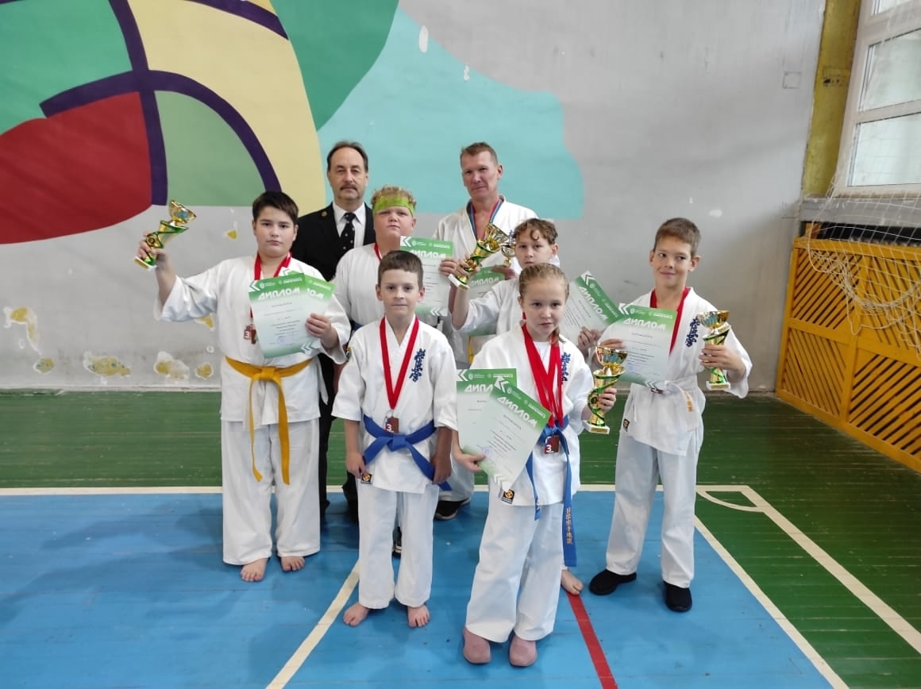

**ДЕНЬ ЗДОРОВЬЯ !**  
5 сентября в начальной школе состоялся замечательный "День здоровья", который стал не только праздником активного отдыха, но и важным событием в жизни каждого школьника!✨

День здоровья — это не просто мероприятие, это настоящая пропаганда здорового образа жизни! Мы активно развивали физическую подготовку, укрепляли здоровье и учились работать в команде. 🤝

☀️С погодой повезло! Промокших и замерзших не было. День здоровья удался!

* Огромное спасибо организаторам, помощникам - учащимся 10А класса педагогам, родителям и конечно же ребятам, за отличное настроение, азарт и заряд бодрости на новый учебный год!  
  